北 京 公 路 学 会 信 息
2019年第17期（总第255期）
北京公路学会 2019年11月4日

中国公路学会召开八届八次常务理事会议

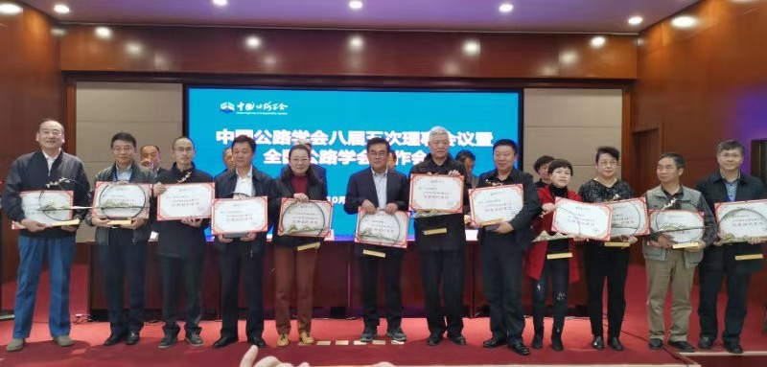
2019年10月28日-30日，中国公路学会在石家庄召开了第八届八次常务理事会议，董平如理事长、王平原秘书长出席了会议。
会议表彰了2017-2018年度的先进学会，北京公路学会等15个省级学会授予“中国公路学会2017-2018年度先进学会”称号。
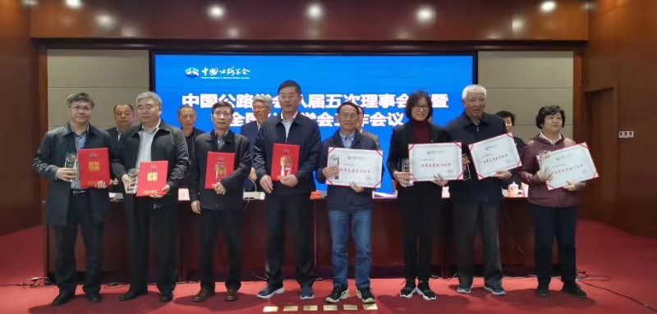
会议还表彰了16位“理事长突出贡献奖”，董平如理事长荣获了此项荣誉。
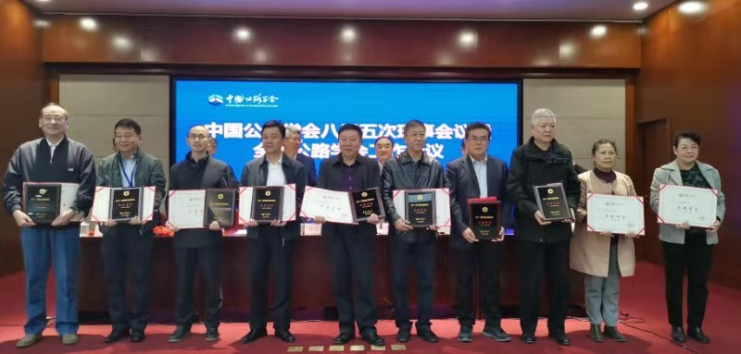
会议对今年举办的2019世界交通运输大会筹备期间，各级公路学会及分支机构在各方面的组织协调工作中做出贡献的单位给予了“2019世界交通运输大会优秀组织单位”称号，北京公路学会等25家单位获得了表彰。
学会2名同志荣获第十届
“中国公路学会百名优秀工程师”称号

由学会推荐的第三届北京公路学会优秀工程师获奖者张涛、于海臣二同志，荣获了“第十届中国公路学会百名优秀工程师”称号。至此，由学会推荐的连续3届8名同志获得了这一光荣称号。
2015年第八届中国公路学会学会百名优秀工程师宋鑫、张辉、陈冬燕。
2017年第九届中国公路学会学会百名优秀工程师王梅、张连普、胡敏。
2019年第十届中国公路学会学会百名优秀工程师张涛、于海臣

